|  |  |  |  |  |
| --- | --- | --- | --- | --- |
| **НУЛП, ІКНІ, САП** | | Тема | оцінка | підпис |
| КН-26 | 1 | ПОХИБКИ ОБЧИСЛЮВАЛЬНИХ ПРОЦЕСІВ |  |  |
| Мишенін А.С. | |
| № залікової: 14081972 | |
| Чисельні методи | | Викладач:  к.т.н., асистент  Мельник М.Р. | |

**Мета роботи**

Мета роботи – ознайомлення із механізмами виникнення та оцінки похибок у числовому результаті.

**Короткі теоретичні відомості**

*Похибка* – це різниця між істинним значенням величини (вважаючи це істинне значення відомим) і його наближеним значенням. Тобто:



де  – похибка; х – точне значення величини;  – наближення значення величини.

У багатьох випадках знак похибки невідомий. Тоді доцільно користу­ватися **абсолютною похибкою** наближеного числа.



**Відносною похибкою**  наближеного числа х називається відношення абсолютної похибки  цього числа до модуля відповідного точного числа х , тобто:

.

##### Додавання

.

Похибка суми, яку ми позначимо через , дорівнюватиме:

.

Відносна похибка:

.

##### Віднімання

Аналогічно до попередньої операції похибка дорівнює:

.

Відносна похибка:

.

**Множення**

Похибка:

.

Відносна похибка:

.

Ділення

Похибка:

.

Відносна похибка:

.

**Лабораторна робота**

Дослідження похибок заокруглення. Провести сумування елементів масиву. Дослідити вплив порядку сумування (без сортування, сортування по зростанню, сортування по спаданню) на величину похибки заокруглення.

|  |  |  |  |
| --- | --- | --- | --- |
| № | N1 | N2 | N3 |
| 11 | 12 | 232 | 1701 |

**Текст програми**

n1_array = rand(12, 1);

n1_up_abs = abs(sum(n1_array) - sum(sort(n1_array, 'ascend')));

n1_up_rel = n1_up_abs/sum(n1_array);

n1_down_abs = abs(sum(n1_array) - sum(sort(n1_array, 'descend')));

n1_down_rel = n1_down_abs/sum(n1_array);

n2_array = rand(232, 1);

n2_up_abs = abs(sum(n2_array) - sum(sort(n2_array, 'ascend')));

n2_up_rel = n2_up_abs/sum(n2_array);

n2_down_abs = abs(sum(n2_array) - sum(sort(n2_array, 'descend')));

n2_down_rel = n2_down_abs/sum(n2_array);

n3_array = rand(1701, 1);

n3_up_abs = abs(sum(n3_array) - sum(sort(n3_array, 'ascend')));

n3_up_rel = n3_up_abs/sum(n3_array);

n3_down_abs = abs(sum(n3_array) - sum(sort(n3_array, 'descend')));

n3_down_rel = n3_down_abs/sum(n3_array);

x = [12, 232, 1701];

up_abs = [n1_up_abs, n2_up_abs, n3_up_abs];

down_abs = [n1_down_abs, n2_down_abs, n3_down_abs];

up_rel = [n1_up_rel, n2_up_rel, n3_up_rel];

down_rel = [n1_down_rel, n2_down_rel, n3_down_rel];

figure

plot(x, up_abs, 'r', x, down_abs, 'g');

legend('За зростанням','За спаданням');

figure

plot(x, up_rel, 'r', x, down_rel, 'g');

legend('За зростанням','За спаданням');

**Результати роботи програми**

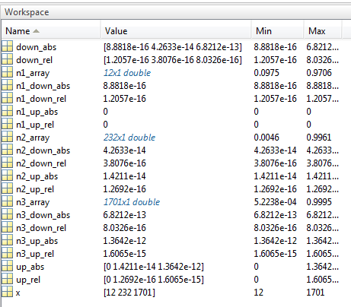

Рис. 1.1. Значення змінних

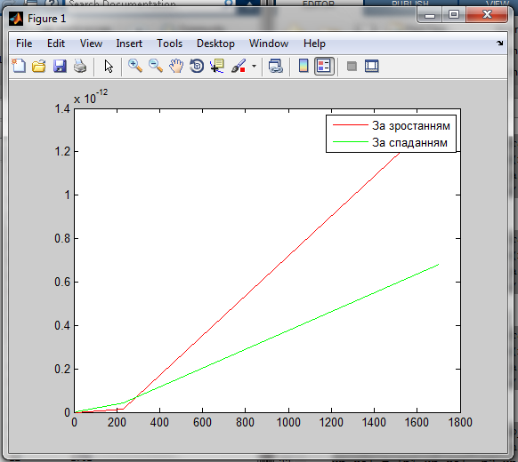

Рис. 1.2. Графіки абсолютної похибки

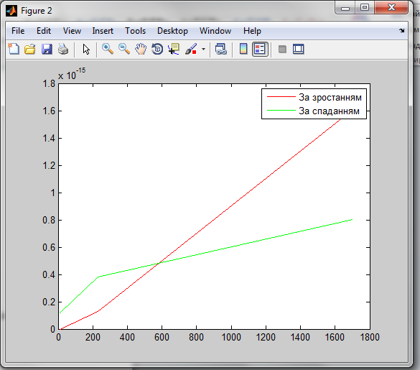

Рис. 1.3. Графіки відносної похибки

**Висновок**

В цій лабораторній роботі, я ознайомився з механізмом винесення і поширення похибок, а ткож навчився оцінювати їх абсолютне та відносне значення, вивчив формули для їх оцінки та класифікацією за походженням похибки.

Виходячи з графіків, що були отримані у ході виконання індивідуального завдання, можна зробити висновок, що на невеликих масивах сортування за зростанням дає меншу похибку ніж за спаданням, однак при збільшені кількості елементів – ситуація змінюється на протилежну.